Σχεδίαση Ολοκληρωμένων Κυκλωμάτων
Ενότητα Β:Στοιχεία Ηλεκτρονικής Σχεδίασης VLSI Κυκλωμάτων
Κεφάλαιο 2: Ψηφιακά Ο.Κ. MOS
Αραπογιάννη Αγγελική
Τμήμα Πληροφορικής και Τηλεπικοινωνιών.

1. Δομικές βαθμίδες των ψηφιακών Ο.Κ. MOS. 4
2. DC ανάλυση του αναστροφέα. 5
3. Περιθώριο θορύβου 11
4. Μεταβατική απόκριση του αναστροφέα 12
5. Το τρανζίστορ MOS διέλευσης 14
6. Λογικά κυκλώματα MOS. 17
6.1 Συνδυασμένες συναρτήσεις AND-OR. 17
6.2 RS Flip-Flops 18
6.3 Latches 18
6.4 D Flip Flops και καταχωρητές ολίσθησης (shift registers) 19
6.5 Αποκλειστικό Η (Exclusive OR) 20
7. Κυκλώματα Μνημών 20
7.1 Στατική RAM 21
7.2 Δυναμική RAM 23

Δομικές βαθμίδες των ψηφιακών Ο.Κ. MOS.
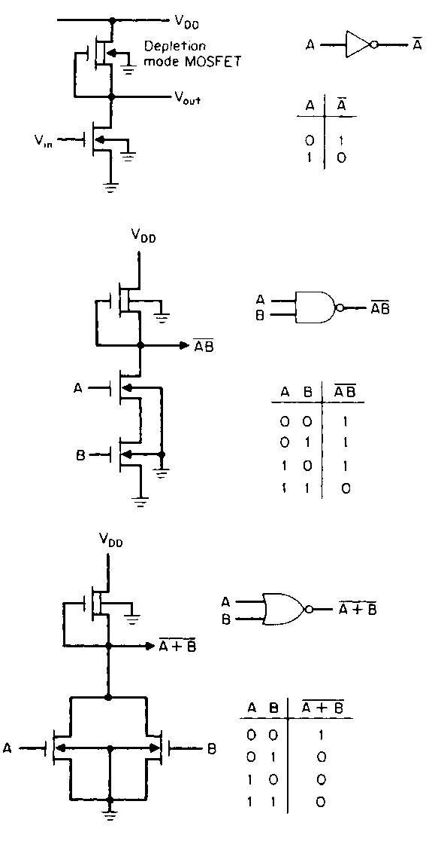
Ένα ψηφιακό Ο.Κ. περιλαμβάνει, σαν δομικά στοιχεία, λογικές πύλες. Στην περίπτωση των ψηφιακών Ο.Κ. MOS οι λογικές πύλες συντίθενται αποκλειστικά από τρανζίστορ MOS δηλ. δεν υπάρχουν αντιστάσεις φόρτου. Αυτός είναι ένας βασικός λόγος που τα κυκλώματα MOS είναι πυκνότερα από τα διπολικά, δεδομένου ότι οι αντιστάσεις καταλαμβάνουν μεγαλύτερο εμβαδόν από τα ισοδύναμά τους τρανζίστορ. Στο σχήμα 2.1 φαίνονται τρεις βασικές λογικές πύλες, το αντίστοιχο λογικό σύμβολο και ο πίνακας αληθείας της καθεμιάς.
Σχήμα 2. 1:Τρεις βασικές λογικές πύλες: αναστροφέας, NAND & NOR.
Ο αναστροφέας έχει πάντοτε την έξοδό του σε αντίθετη λογική στάθμη από την είσοδο. Όταν η είσοδος είναι 0 (χαμηλή στάθμη τάσης), τότε η βαθμίδα οδήγησης αποκόπτεται. Ο κόμβος εξόδου φορτίζεται σε στάθμη 1 (υψηλή τάση ή κοντά στη V_{DD}), μέσω της διάταξης φόρτου. Αντίθετα, όταν η είσοδος είναι 1, η οδηγός βαθμίδα άγει και η σχετική απολαβή των δύο τρανζίστορ έχει σχεδιαστεί έτσι ώστε η δράση διαίρεσης των δύο τρανζίστορ να έχει σαν αποτέλεσμα έξοδο 0.
Με τη βοήθεια του πίνακα αληθείας, σε συνδυασμό και με τη συνδεσμολογία του κυκλώματος, μπορεί κανείς να επαληθεύσει ότι η έξοδος της πύλης NAND θα είναι 0 μόνο αν και οι δύο είσοδοι είναι 1. Παρόμοια, η έξοδος της πύλης NOR θα είναι 0 αν οποιαδήποτε ή και οι δύο είσοδοι είναι 1. Είναι ενδιαφέρον να σημειωθεί ότι αν μία από τις δύο εισόδους της πύλης NAND είναι 0 τότε η άλλη είσοδος δεν έχει καμία επίδραση. Αυτή η είσοδος λειτουργεί λοιπόν σαν είσοδος ενεργοποίησης (enabling), επιτρέποντας αλλαγή της κατάστασης εξόδου μόνο όταν είναι 1. Όταν είναι ενεργοποιημένη η λογική πύλη λειτουργεί σαν αναστροφέας. Παρόμοια παρατήρηση ισχύει και για την πύλη NOR, η οποία ενεργοποιείται όμως με το 0.
Σημειώνεται ότι στο σχ. 2.1 το υπόστρωμα όλων των διατάξεων είναι κοινό και γειωμένο. Έτσι, εμφανίζεται μία τάση μεταξύ πηγής και υποστρώματος στη διάταξη φόρτου όταν η έξοδος αυξάνει από το 0 προς το 1.
Η ανάλυση αυτών των τριών δομικών λογικών βαθμίδων ανάγεται, όπως είδαμε, σ’ αυτή του απλού αναστροφέα. Επομένως, αξίζει να αναλυθεί ο αναστροφέας από κοντά. Η ανάλυση αυτή μπορεί να διαιρεθεί συμβατικά σε DC ανάλυση και μεταβατική (transient) ανάλυση.

DC ανάλυση του αναστροφέα.
Ένας αναστροφέας αποτελείται από μία οδηγό διάταξη και μία διάταξη φόρτου. Στο σχήμα 2.2 φαίνονται τέσσερις τρόποι πραγματοποίησης ενός αναστροφέα, ανάλογα με τον τύπο της διάταξης φόρτου που χρησιμοποιείται. Ένας πέμπτος τύπος είναι ο αναστροφέας με CMOS, τον οποίο θα μελετήσουμε ξεχωριστά. Η πρώτη συνδεσμολογία χρησιμοποιεί σαν φόρτο ωμική αντίσταση, η δεύτερη τρανζίστορ MOS με την πύλη συνδεδεμένη στην εκροή, η τρίτη μία διάταξη έγχυσης με την πύλη σε δυναμικό μεγαλύτερο από της εκροής και η τέταρτη μία διάταξη απογύμνωσης με την πύλη συνδεδεμένη στην πηγή.
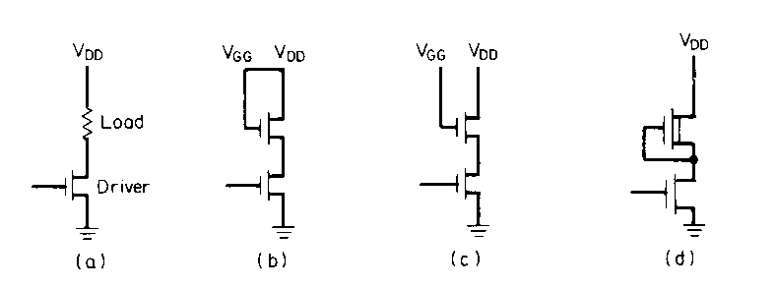
Σχήμα 2. 2:Τέσσερις τύποι αναστροφέα MOS
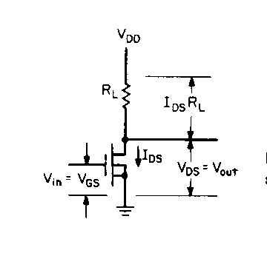
Σχήμα 2. 3:Αναστροφέας με ωμική αντίσταση.
Αναστροφέας με ωμική αντίσταση φόρτου.
Ο βασικός αναστροφέας με ωμική αντίσταση φόρτου φαίνεται στο σχ. 2.3. Στο σχ. 2.4 έχει γίνει υπέρθεση των ευθειών φόρτου, για διάφορες τιμές αντιστάσεων, με τις χαρακτηριστικές εξόδου της οδηγού βαθμίδας. Καθώς η τάση εισόδου μεταβάλλεται από 0 σε 1, η έξοδος V_{DS} είναι υποχρεωμένη να μεταβληθεί από το μέγιστο (εδώ V_{DD}) στο ελάχιστο κατά μήκος μιας μόνο ευθείας φόρτου. Αν χαραχθεί η τάση εξόδου σαν συνάρτηση της τάσης εισόδου θα ληφθούν οι χαρακτηριστικές μεταφοράς του σχ. 2.5. Όταν η είσοδος είναι κάτω από την τάση κατωφλίου V_{T}, η οδηγός διάταξη είναι σε αποκοπή και στην έξοδο παίρνουμε ολόκληρη την τάση τροφοδοσίας. Όταν η τάση εισόδου αυξάνει προς τη στάθμη 1, η έξοδος μειώνεται προς τη στάθμη 0. Όσο μεγαλύτερη είναι η αντίσταση φόρτου, τόσο μικρότερη θα είναι η στάθμη 0 της εξόδου, διότι η τάση εξόδου είναι αποτέλεσμα διαίρεσης τάσης μεταξύ της αντίστασης φόρτου και της δυναμικής αντίστασης της οδηγού διάταξης.
Η ευθεία φόρτου περιγράφεται από την εξίσωση:
$V_{DD}=I_{DS}R_{L}+V_{DS}$ (2.1)
Για να βρούμε τη στάθμη 0 της τάσης εξόδου για δεδομένη R_{L} θα πρέπει να χρησιμοποιήσουμε την εξίσωση:
(2.2)
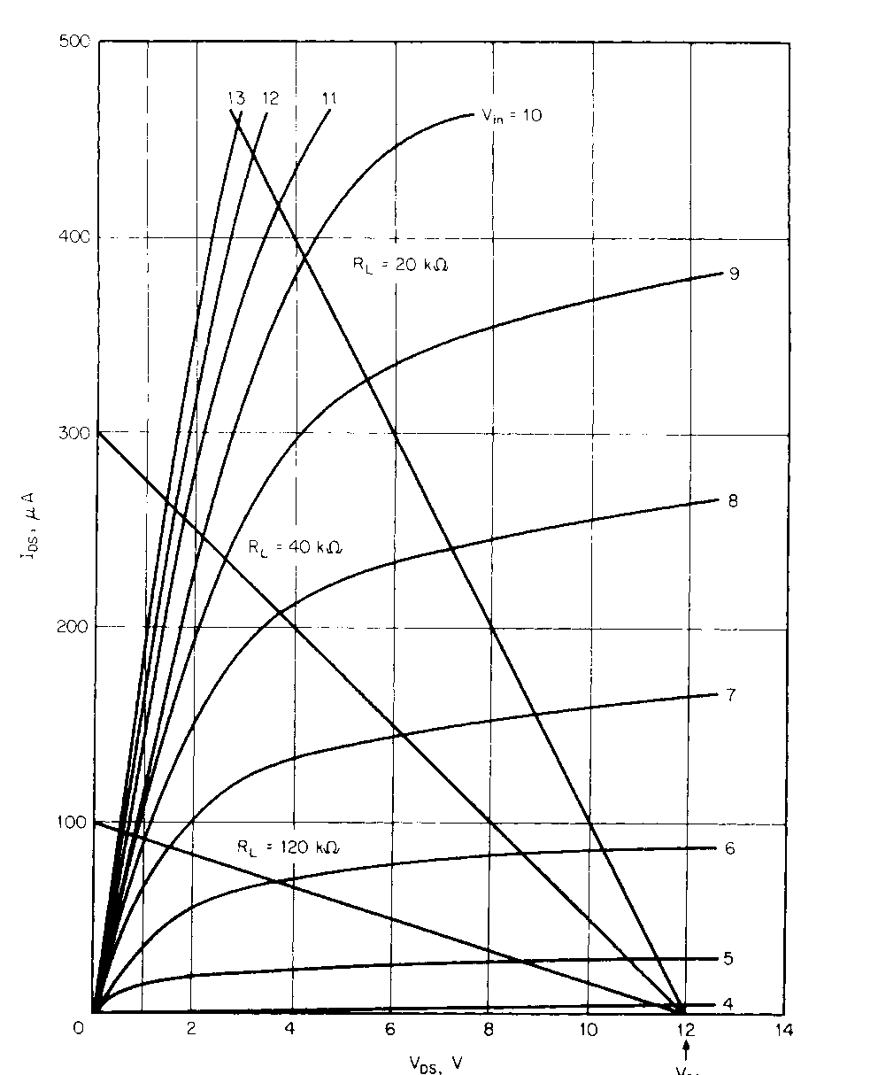
Σχήμα 2. 4:Χαρακτηριστικές εξόδου για διάφορες αντιστάσεις φόρτου.

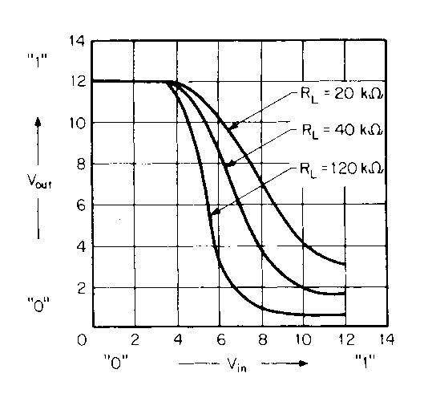
Αναστροφεάς με MOS έγχυσης στον κόρο
Σχήμα 2. 5:Χαρακτηριστικές μεταφοράς για διάφορες αντιστάσεις φόρτου.
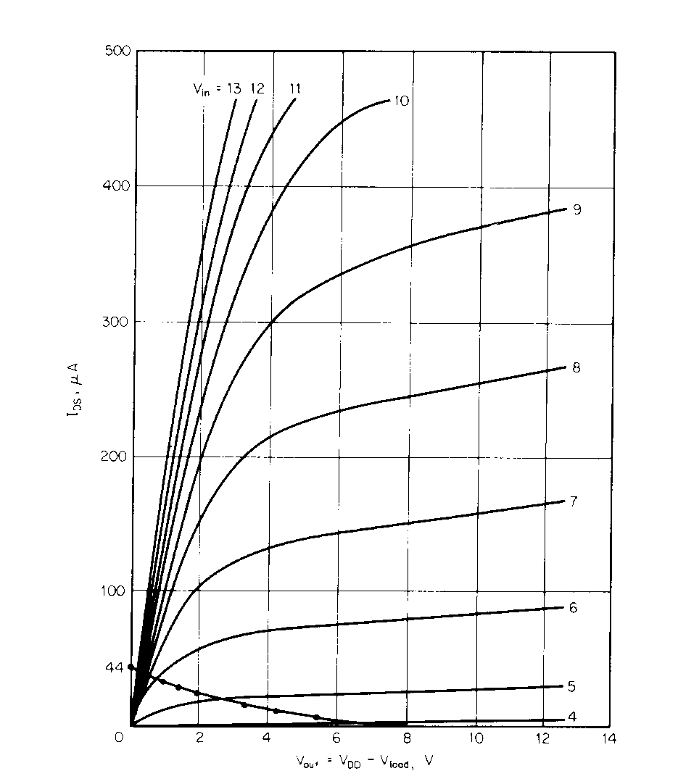
Όταν χρησιμοποιείται ως φόρτος MOS έγχυσης στον κόρο, ο λόγος W/L που ρυθμίζει το ρεύμα I_{DS} της οδηγού διάταξης, διαλέγεται συνήθως 10 ως 20 φορές μεγαλύτερος από τον αντίστοιχο λόγο του φόρτου. Αυτό έχει σαν αποτέλεσμα μια χαρακτηριστική όπως του σχήμα 2.6, όπου έχει γίνει υπέρθεση της γραμμής φόρτου. Η γραμμή φόρτου ενός τρανζίστορ MOS στον κόρο δεν είναι ευθεία αλλά αυτό δεν ενοχλεί σ’ ένα ψηφιακό κύκλωμα.
Σχήμα 2. 6:Χαρακτηριστικές του αναστροφέα με φόρτο MOS στον κόρο.
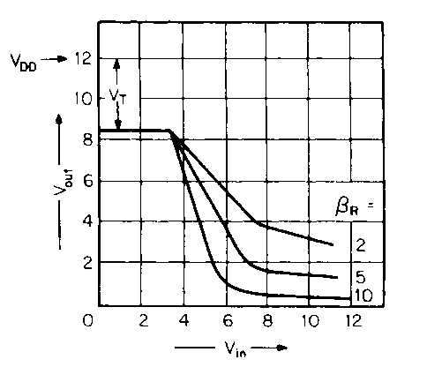
Σχήμα 2. 7:Χαρακτηριστικές μεταφοράς για διάφορες τιμές του βR.

Οι χαρακτηριστικές μεταφοράς φαίνονται στο σχήμα 2.7. Διακρίνουμε εδώ ότι η έξοδος δεν φτάνει την τιμή της V_{DD} αλλά παραμένει κάτω κατά V_{T}. Στην πραγματικότητα η τάση εξόδου είναι ακόμη μικρότερη λόγω της επίδρασης του υποστρώματος, που αυξάνει την V_{T} κατά ΔV_{T}. Βλέπουμε επίσης ότι όταν αυξάνει ο λόγος β_{R}=(W/L)_{οδηγού}/(W/L)_{φόρτου} (2.3), η τάση εξόδου στη στάθμη 0 μειώνεται.
Αναστροφέας με MOS έγχυσης πριν από τον κόρο, ως φόρτο.
Αν η τάση πύλης της διάταξης φόρτου συνδεθεί σε πιο θετική τάση από την V_{DD}, τότε αυτή υποχρεώνεται να λειτουργεί πάντοτε στην περιοχή πριν από τον κόρο. Αυτό φαίνεται στο σχήμα 2.8.
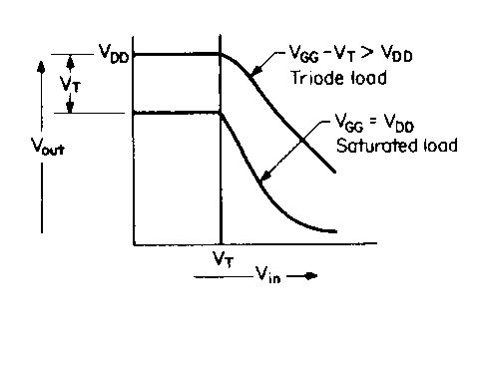
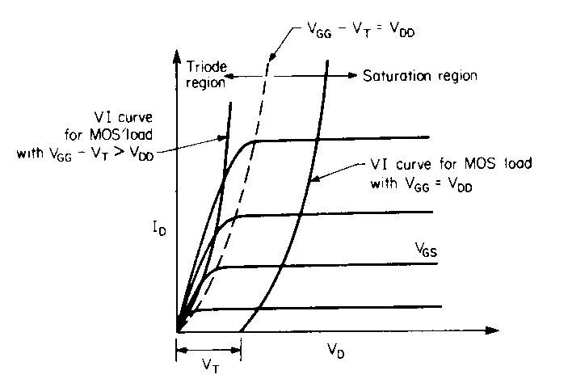
Στο σχήμα 2.9 φαίνονται οι χαρακτηριστικές μεταφοράς του αναστροφέα. Βλέπουμε εδώ ότι η έξοδος μπορεί και πάλι να φτάσει την V_{DD}. Επειδή η διάταξη φόρτου έχει μικρότερη ενεργό αντίσταση, η τάση εξόδου που αντιστοιχεί στο 0 θα είναι μεγαλύτερη από ό,τι στην περίπτωση του φόρτου στον κόρο. Επομένως, χρειάζεται τώρα μεγαλύτερος λόγος β_{R} για να πετύχουμε την ίδια στάθμη εξόδου.
Σχήμα 2. 8: Χαρακτηριστικές μεταφοράς.
Σχήμα 2. 9: Χαρακτηριστικές I-V.

Αναστροφέας με MOS απογύμνωσης ως φόρτο.
Με την ανάπτυξη της εμφύτευσης ιόντων μπορούν να κατασκευαστούν διατάξεις απογύμνωσης στο ίδιο υπόστρωμα με τις διατάξεις έγχυσης. Η χαρακτηριστική μεταφοράς τέτοιου αναστροφέα φαίνεται στο σχήμα 2.10.
Σημειώνεται ότι η τάση εξόδου μπορεί να πάρει όλες τις τιμές μέχρι την V_{DD} επειδή η διάταξη φόρτου άγει πάντοτε, ακόμη και με την πύλη συνδεδεμένη στην πηγή. Ο αναστροφέας αυτός παρουσιάζει το πλεονέκτημα της μεγαλύτερης ταχύτητας απόκρισης, όπως θα δούμε σε επόμενη παράγραφο.

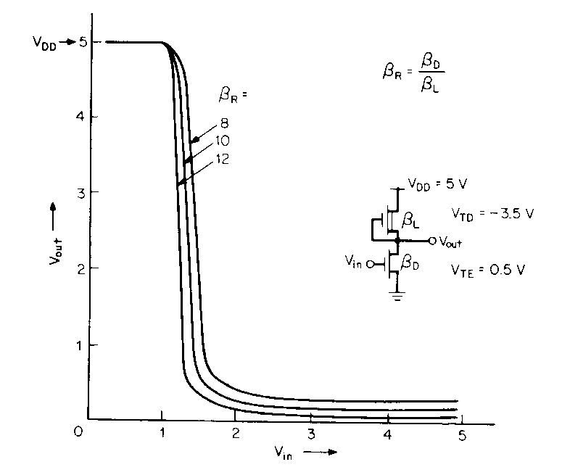
Σχήμα 2. 10:Χαρακτηριστικές μεταφοράς του αναστροφέα με MOS απογύμνωσης.
Καθώς η είσοδος αυξάνει από 0 Volts προς την V_{T}, η οδηγός διάταξη βρίσκεται σε αποκοπή. Η έξοδος παραμένει αμετάβλητη. Όταν η είσοδος ξεπεράσει την V_{T} ο αναστροφέας μπαίνει σε γραμμική περιοχή μεγάλης απολαβής, όπου η οδηγός βαθμίδα είναι στον κόρο. Τελικά η απολαβή πέφτει γρήγορα καθώς η είσοδος αυξάνει και η οδηγός βαθμίδα μπαίνει στην περιοχή πριν από τον κόρο. Σ’ αυτό το σημείο η οδηγός βαθμίδα άγει ισχυρά και όλη η τάση τροφοδοσίας πέφτει πάνω στη διάταξη φόρτου. Το ρεύμα σ’ αυτή την περίπτωση είναι μέγιστο και καθορίζεται μόνο από τις διαστάσεις της διάταξης φόρτου.
Σχήμα 2. 11:Ο αναστροφέας CMOS.
Αναστροφέας CMOS
$$V_{GSN}=V_{in}$$
$$V_{DSN}=V_{out}$$
$$V_{GSP}=V_{in}-V_{DD}$$
$$V_{DSP}=V_{out}-V_{DD}$$

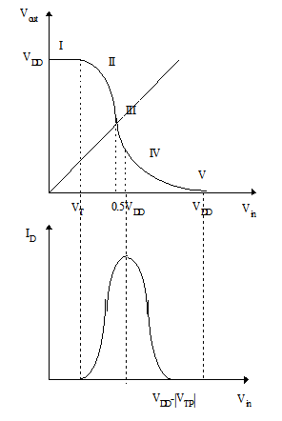
Διακρίνουμε πέντε περιοχές λειτουργίας στην χαρακτηριστική μεταφοράς του αναστροφέα.
Σχήμα 2. 12:Χαρακτηριστική μεταφοράς.

- Για $0<V_{in}<V_{TN }=>{ V}_{out}=V_{DD}$(σημείο Α)
P → γραμμ. , Ν → αποκοπή
- Για $V_{TN}≤V_{in}<V_{inv}$ (σημείο Β), όπου $V_{inv}={ V}_{out}$ όταν $V_{in}={ V}_{out}$
P → γραμμ. , Ν → κόρος
- Για $V_{in}=V_{inv}$ (σημείο Γ)
P → κόρος , Ν → κόρος
$${ I}_{DN}= k{(W/L)}_{N}{(V_{in}-V_{TN})}^{2}$$
$$I_{DP}=-k{(W/L)}_{P}{(Vinv-V_{DD}-\left|V_{TP}\right|)}^{2}$$
- Για $V_{inv}<V_{in}≤V_{DD}-\left|V_{TP}\right|$(σημείο Δ)
P → κόρος , Ν → γραμμ.
- Για V_{DD}-⏐V_{TP}⏐≤ V_{in} ≤ V_{DD} (σημείο Ε).
P → αποκοπή , Ν → γραμμ.

Περιθώριο θορύβου
Ένας αναστροφέας πρέπει να σχεδιάζεται με τρόπο που να αφήνει αρκετό περιθώριο θορύβου, ώστε να απορρίπτει τις αιχμές θορύβου που επάγονται στην είσοδο από το ρολόι ή από άλλες γραμμές σήματος μέσω των παρασιτικών χωρητικοτήτων. Το περιθώριο θορύβου μπορεί να προσδιοριστεί γραφικά από τις DC χαρακτηριστικές μεταφοράς, όπως στο σχήμα 2.13. Αυτό ορίζεται σαν η διαφορά στην τάση εισόδου μεταξύ του σημείου λειτουργίας και του σημείου μοναδιαίας απολαβής στην καμπύλη. Ορίζονται ξεχωριστά περιθώρια θορύβου για τη στάθμη του 0 και του 1. Μ’ αυτό τον ορισμό, αιχμές θορύβου μικρότερες από το περιθώριο θορύβου θα εξασθενίσουν περνώντας από τον αναστροφέα. Μία λιγότερο συντηρητική μέθοδος ορίζει το περιθώριο θορύβου σαν τη διαφορά τάσης μεταξύ του σημείου λειτουργίας και της τομής με τη γραμμή V_{in}=V_{out}. Ένας αναστροφέας πρέπει να σχεδιάζεται με αρκετά μεγάλο β_{R} ώστε το 0 να έχει αρκετά μικρή τιμή και να δίνει καλό περιθώριο θορύβου για τον αναστροφέα που οδηγεί.
Για να έχει μια πύλη NAND κατάλληλη στάθμη 0 στην έξοδο όταν και οι δύο είσοδοι είναι 1, πρέπει οι δύο οδηγοί διατάξεις σε σειρά να έχουν την ίδια αντίσταση εξόδου όπως μία μόνη διάταξη. Αυτό επιτυγχάνεται αν διπλασιαστεί ο λόγος τους W/L.
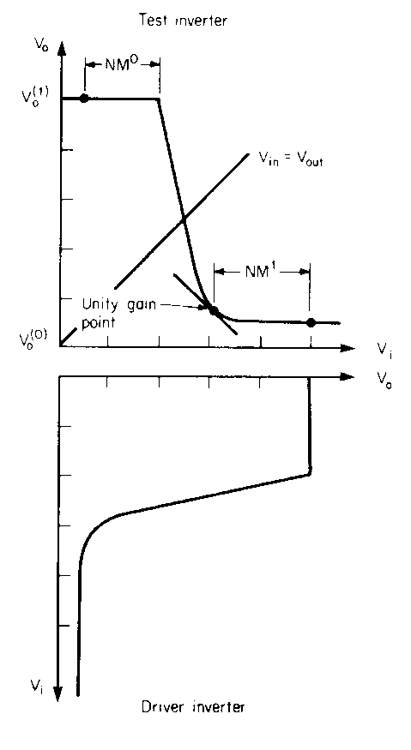
Σχήμα 2. 13: Περιθώρια θορύβου αναστροφέα.

Μεταβατική απόκριση του αναστροφέα
Είδαμε ότι ένας αναστροφέας πρέπει να σχεδιαστεί, από άποψη 0, έτσι ώστε να παρέχει κατάλληλες στάθμες τάσης εξόδου για να οδηγήσει την επόμενη λογική πύλη. Επί πλέον, πρέπει η αλλαγή της κατάστασής του να γίνεται μέσα σε καθορισμένο χρονικό διάστημα. Αυτό το τελευταίο είναι το αντικείμενο της ανάλυσης μεταβατικής απόκρισης (transient analysis).
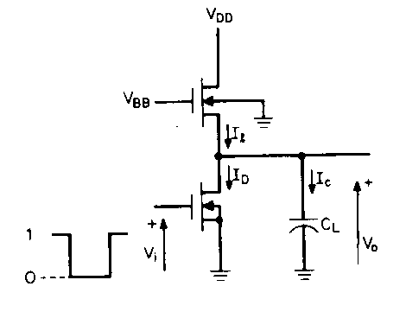
το ισοδύναμο κύκλωμα του σχήμα 2.15, η επόμενη βαθμίδα εξομοιώνεται από μία χωρητικότητα. Ο κόμβος εισόδου αποκρίνεται ακαριαία σε μία διέγερση τετραγωνικού παλμού, αλλά η απόκριση εξόδου περιορίζεται από την ικανότητα του αναστροφέα να φορτίζει και να εκφορτίζει τη χωρητικότητα.
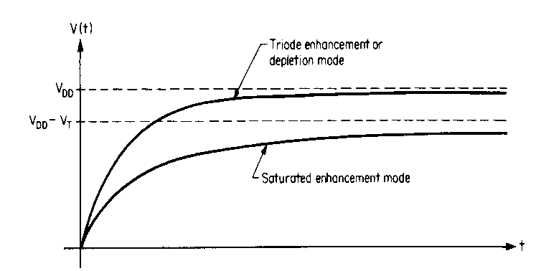
Σχήμα 2. 14:Χαρακτηριστικές χρόνου της εξόδου
Σχήμα 2. 15:Ισοδύναμο κύκλωμα ανόδου για τη μεταβατική απόκριση του αναστροφέα

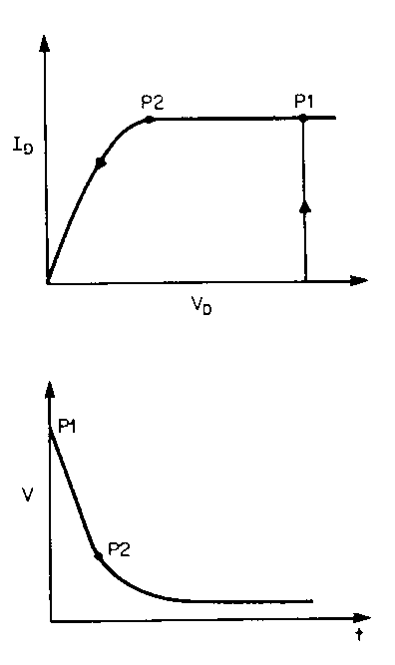
Σχήμα 2. 16:Χαρακτηριστικές χρόνου καθόδου της εξόδου.
Στην πρώτη μετάβαση, όταν η είσοδος αλλάζει από 1 σε 0, η οδηγός βαθμίδα αποκόπτεται αμέσως. Η τάση εξόδου αυξάνει τότε προς την V_{DD} με κάποιο χρόνο ανόδου (risetime). Ο χρόνος ανόδου εξαρτάται μόνο από τη βαθμίδα φόρτου και τη χωρητικότητα εξόδου. Όταν σαν φόρτος χρησιμοποιείται MOS έγχυσης στον κόρο, η βαθμίδα φόρτου αποκόπτεται όταν η έξοδος φτάσει στην τιμή V_{DD}-V_{T}, ενώ όταν ο φόρτος δεν είναι πολωμένος στον κόρο, άγει συνεχώς και η έξοδος μπορεί να φτάσει την V_{DD} (σχήμα 2.14). Σε όλες τις περιπτώσεις, εν τούτοις, η ροή του ρεύματος που διατίθεται μέσα από τη διάταξη φόρτου μειώνεται καθώς η τάση εξόδου αυξάνει, επιβραδύνοντας τη διαδικασία φόρτισης. Το αποτέλεσμα μοιάζει με εκθετική φόρτιση RC. Η επίδραση της τάσης υποστρώματος επιβραδύνει ακόμη περισσότερο τη φόρτιση.
Στη δεύτερη μετάβαση, όταν δηλ. η είσοδος αυξάνει από 0 σε 1, η οδηγός βαθμίδα άγει και εκφορτίζει τον πυκνωτή προς τη γη. Σε πρώτη προσέγγιση, η διάταξη φόρτου αγνοείται και η χωρητικότητα εκφορτίζεται μέσω της οδηγού διάταξης. Η προσέγγιση ισχύει όταν το ρεύμα της βαθμίδας φόρτου είναι ένα μικρό μόνο ποσοστό του ολικού ρεύματος που μπορεί να δώσει η οδηγός βαθμίδα για την εκφόρτιση του πυκνωτή. Η οδηγός βαθμίδα περνάει από την περιοχή κόρου στην περιοχή πριν από τον κόρο καθώς η τάση εξόδου πηγαίνει από το 1 στο 0. Μία τυπική απόκριση φαίνεται στο σχ’ημα 2.16. Συγκρίνοντας με το σχήμα 2.14, μπορεί κανείς να σημειώσει ότι ο χρόνος πτώσης είναι αρκετές φορές μικρότερος από τον χρόνο ανόδου, διότι ο λόγος W/L της οδηγού διάταξης είναι τυπικά 10 φορές μεγαλύτερος από τον αντίστοιχο λόγο της διάταξης φόρτου και επομένως η αντίστοιχη σταθερά χρόνου είναι πολύ μικρότερη.
Συνηθίζεται να χρησιμοποιείται εξομοίωση σε υπολογιστή για τη χάραξη των χαρακτηριστικών μεταφοράς και του χρόνου ανόδου και καθόδου της μεταβατικής απόκρισης. Η εξομοίωση σε υπολογιστή επιτρέπει τη χρήση ακριβέστερων μοντέλων από αυτά που παρουσιάσαμε μέχρι τώρα. Στην εξομοίωση κυκλωμάτων είναι μερικές φορές απαραίτητο να λαμβάνονται πεπερασμένοι χρόνοι ανόδου και καθόδου στις κυματομορφές εισόδου. Σ’ αυτές τις περιπτώσεις ενδιαφέρει και η καθυστέρηση διάδοσης, δηλ. ο χρόνος καθυστέρησης μεταξύ των κυματομορφών εισόδου και εξόδου, που μετριέται μεταξύ των σημείων 50%. Είναι καλή πρακτική να κάνει κανείς μία σειρά από εξομοιώσεις και να χρησιμοποιήσει τα αποτελέσματα για να φτιάξει καμπύλες σχεδιασμού σαν αυτές του σχήματος 2.17. Από αυτές φαίνεται ότι η t_{pd}⁻ καθορίζεται από την οδηγό βαθμίδα ενώ η t_{pd}⁺ από το φόρτο.
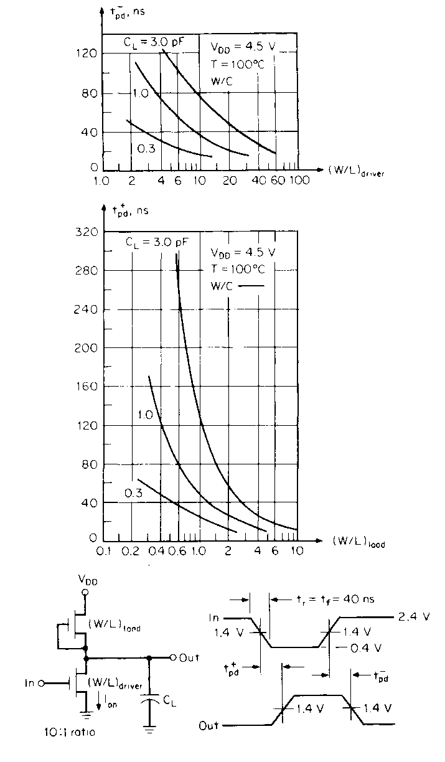
Σχήμα 2. 17:Καθυστέριση της διάδοσης.

Το τρανζίστορ MOS διέλευσης
Ένα άλλο σημαντικό και θεμελιώδες κύκλωμα MOS είναι το τρανζίστορ διέλευσης. Εδώ, η διάταξη λειτουργεί σαν διακόπτης ελεγχόμενος από τάση επιτρέποντας στην είσοδο της διάταξης να μεταδοθεί επιλεκτικά στην έξοδό της.
Σχήμα 2. 18:Το MOS διέλευσης.

Το σχήμα 2.18 δείχνει ένα τρανζίστορ διέλευσης NMOS, που αποτελείται από μία διάταξη έγχυσης ελάχιστης γεωμετρίας (W/L=1) με κανάλι τύπου-n. Είναι σύνηθες να μη χαρακτηρίζουμε τους ακροδέκτες εισόδου και εξόδου, καθώς και οι δύο μπορούν να δράσουν σαν πηγή και εκροή, ανάλογα με τις τάσεις που επικρατούν σ’ αυτές. Η χωρητικότητα C_{out} δεν είναι μία διάκριτη χωρητικότητα, αλλά παριστάνει τη χωρητικότητα των πυλών που οδηγούνται από την V_{out}.
Η κατάσταση του διακόπτη ελέγχεται από το Φ. Αν το Φ είναι 0, το τρανζίστορ είναι σε αποκοπή ανεξάρτητα από τις τιμές των V_{in} και V_{out}. Εφ’ όσον δεν υπάρχει επαφή μεταξύ τους, η V_{out} παραμένει στην υπάρχουσα τάση. Αυτή η στάθμη εξόδου διατηρείται σαν φορτίο στον C_{out} και εφ’ όσον το ρεύμα διαρροής είναι πολύ μικρό, η τάση θα μειώνεται προς το 0 με αργό ρυθμό.
Όταν το Φ γίνει 1, έστω V_{p}, το τρανζίστορ άγει και η δράση του τώρα εξαρτάται από την τιμή της V_{in} και την αρχική τιμή της V_{out}. Υπάρχουν τέσσερις περιπτώσεις.
- V_{in}=0 και αρχική V_{out}=0
Δεν υπάρχει ροή ρεύματος μέσα από τη διάταξη διότι V_{DS}=0 και επομένως η V_{out} παραμένει 0.
- V_{in}=V_{p} και αρχική V_{out}=0
Ρεύμα ρέει από την V_{in} στην V_{out}, αναγκάζοντας την V_{out} να αυξηθεί καθώς φορτίζεται η C_{out}. Εδώ η είσοδος δρα σαν εκροή (D) και η έξοδος σαν πηγή (S). Αρχικά η V_{GS} είναι V_{p} αλλά καθώς η έξοδος μεγαλώνει η τάση πύλης-πηγής πέφτει και η αύξηση της V_{out} σταματάει όταν V_{GS}-V_{T}=0. Η αύξηση είναι ακριβώς ανάλογη με την έξοδο υψηλής στάθμης του αναστροφέα NMOS με φόρτο MOS έγχυσης στον κόρο. Εξ άλλου, καθώς η V_{out} αυξάνει, η τάση κατωφλίου αυξάνει λόγω της επίδρασης του υποστρώματος και συνεπώς η V_{out} μπορεί να φτάσει μία τιμή 3,12 Volts αν η V_{p} είναι 5 Volts.
- V_{in}=V_{p} και αρχική V_{out}=V_{p}-V_{T}
Δεν υπάρχει ροή ρεύματος διότι V_{GS}-V_{T}=0. Η V_{out} παραμένει στην τιμή V_{p}-V_{T}.
- V_{in}=0 και αρχική V_{out}=V_{p}-V_{T}
Το ρεύμα ρέει από την V_{out} προς την V_{in} αναγκάζοντας την V_{out} να εκφορτιστεί προς το 0. Εδώ η έξοδος δρα σαν εκροή και η είσοδος σαν πηγή. Επειδή η V_{GS} είναι συνεχώς σε υψηλή τιμή κατά την εκφόρτιση, ο χρόνος πτώσης της V_{out} είναι σημαντικά μικρότερος από το χρόνο ανόδου της περίπτωσης (β).
Το τρανζίστορ διέλευσης ή πύλη διάδοσης μπορεί να θεωρηθεί ότι περνάει την τιμή της εισόδου στην έξοδο υπό τον έλεγχο της Φ. Τέτοιες πύλες πραγματοποιούν τη δράση ΚΑΙ κατά τη διάρκεια της εφαρμογής του Φ. Τα τρανζίστορ διέλευσης επιτρέπουν στον σχεδιαστή να πραγματοποιήσει αυτή τη λειτουργία σε πολύ μικρότερο εμβαδόν από ό,τι άλλες συνδεσμολογίες. Αυτό προκύπτει από το γεγονός ότι το τρανζίστορ διέλευσης μπορεί να είναι ελάχιστης γεωμετρίας, ενώ μία τυπική συνδεσμολογία NMOS αποτελείται από τρεις διατάξεις που απαιτούν διασυνδέσεις μεταξύ των διαφόρων επιπέδων των τρανζίστορ. Η εξοικονόμηση επιφάνειας είναι περίπου κατά έναν παράγοντα 18.
Πρέπει όμως να σημειωθεί ότι το τρανζίστορ διέλευσης είναι ένα δυναμικό κύκλωμα, στο οποίο η κατάσταση της εξόδου διατηρείται σαν φορτίο στον πυκνωτή C_{out}, όταν το τρανζίστορ αποκόπτεται. Αυτή η κατάσταση είναι μόνο προσωρινή, διότι υπάρχει μικρή διαρροή ρεύματος, που αναγκάζει την υψηλή στάθμη εξόδου να μειώνεται αργά προς το 0. Τα κυκλώματα δυναμικής λογικής επομένως έχουν μία ελάχιστη συχνότητα λειτουργίας (τυπικά 5 kHz), ώστε να αποφεύγεται σημαντική παραμόρφωση του σήματος εξόδου.
Πρέπει ακόμη να έχει κανείς υπ’ όψη του άλλο ένα φαινόμενο κατά τη χρήση των τρανζίστορ διέλευσης. Θεωρούμε την περίπτωση όπου στην Φ υπάρχει η V_{p} και στην έξοδο η V_{p}-V_{T}. Επειδή υπάρχει μία μικρή χωρητικότητα C_{GS}, μεταξύ της πύλης και της εξόδου εξ αιτίας της ελαφράς επικάλυψής τους στη δομή του τρανζίστορ. Επομένως η απομάκρυνση του σήματος από το Φ ισοδυναμεί με εφαρμογή μιας αρνητικής τάσης κατωφλίου σε δύο πυκνωτές C_{GS} και C_{out} σε σειρά, όπως φαίνεται στο σχήμα 2.17.
Σχήμα 2. 19: Ισοδύναμο κύκλωμα πυκνωτών
Αυτό αναγκάζει την V_{out} να μειωθεί κατά . H C_{GS} για μία διάταξη ελάχιστης γεωμετρίας L=W=6μm είναι τυπικά 0,0025pF και η C_{out} είναι της τάξης
του 0,1pF αν η V_{out} οδηγεί έναν αναστροφέα. Έτσι, αν μία τάση 5Volts πέφτει στην Φ, προκαλεί μία πτώση 0,12Volts στην V_{out} μειώνοντας την υψηλή στάθμη εξόδου στα 3Volts περίπου.
Πύλη διέλευσης CMOS
Το σχήμα 2.20αδείχνει μία πύλη διέλευσης που αποτελείται από μία διάταξη NMOS, με τάση κατωφλίου V_{TN} και μία διάταξη PMOS, με τάση κατωφλίου V_{TP}, συνδεδεμένες παράλληλα. Όταν το Φ είναι “μηδέν” και τα δύο τρανζίστορ είναι σε αποκοπή και η στάθμη εξόδου παραμένει σταθερή.
Σχήμα 2. 20: Πύλη διέλευσης

Όταν το Φ είναι 1 και οι δύο διατάξεις άγουν. Υπάρχουν πάλι τέσσερις περιπτώσεις:
- V_{in}=0V, αρχική V_{out}=0V
Και στις δύο διατάξεις η V_{DS}=0 και επομένως η V_{out} παραμένει στα 0 Volts.
- V_{in}=V_{p}, αρχική V_{out}=V_{p}
Kαι πάλι V_{DS}=0 και για τα δύο τρανζίστορς. Επομένως δεν υπάρχει ροή ρεύματος
και η έξοδος παραμένει στο V_{p}.
- V_{in}=V_{p} , αρχική V_{out}=0V
Εδώ η V_{in} δρα σαν εκροή του NMOS και πηγή του PMOS.
Ρεύμα ρέει από την V_{in} προς την V_{out} και φορτίζει την C_{out}. Η V_{GS} του PMOS είναι
V_{p} σε όλη τη διάρκεια της φόρτισης, ενώ η V_{GS} του NMOS είναι αρχικά V_{p} αλλά
μειώνεται καθώς η Vout αυξάνει. Όταν V_{out}=V_{p}-V_{TN} το NMOS αποκόπτεται και η
V_{out} συνεχίζει να αυξάνει προς την V_{p} μέσω του PMOS.
- V_{in}=0V, αρχική V_{out}=V_{p}
- Η V_{in} δρα σαν πηγή για το NMOS και εκροή για το PMOS. Το ρεύμα ρέει από την V_{out} προς την V_{in} εκφορτίζοντας την C_{out}. Η V_{GS} του NMOS είναι σταθερά ίση με V_{p} κατά τη διάρκεια της εκφόρτισης, ενώ η V_{GS} του PMOS είναι αρχικά V_{p} αλλά μειώνεται με την V_{out}. Όταν V_{out}=V_{TP} η διάταξη PMOS αποκόπτεται αλλά η V_{out} συνεχίζει να μειώνεται προς το 0V μέσω του NMOS.
Άρα η πύλη CMOS έχει μεν μεγαλύτερη πολυπλοκότητα αλλά εμφανίζει μεγαλύτερη δυναμική περιοχή σήματος στην κατάσταση ΟΝ και δεν παρουσιάζει “σκαλοπάτι” (feedthrough) που οφείλεται στο ρολόι, διότι αυτό αντισταθμίζεται από την ύπαρξη συμπληρωματικών ρολογιών.

Λογικά κυκλώματα MOS.

Συνδυασμένες συναρτήσεις AND-OR.
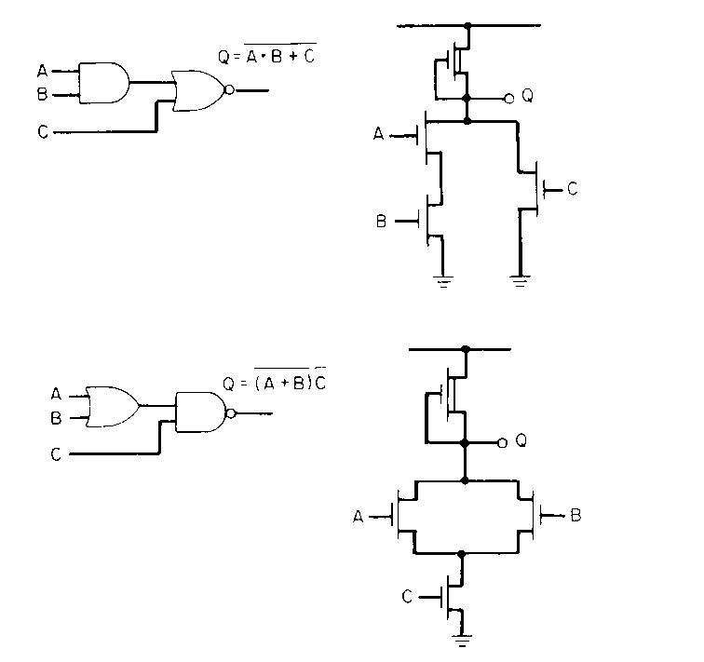
Σχήμα 2. 21:Συνδεσμολογία δύο λογικών σταθμών με ελάχιστο αριθμό διατάξεων.

Εκτός από τη δυνατότητα πραγματοποίησης οποιασδήποτε λογικής συνάρτησης με χρήση αναστροφέων και πυλών NAND και NOR, τα κυκλώματα MOS προσφέρουν την ευχέρεια συνδυασμού περισσοτέρων της μιας λογικών σταθμών με ελάχιστο αριθμό διατάξεων. Το σχ. 2.21 δείχνει δύο παραδείγματα πραγματοποίησης λογικών συναρτήσεων δύο σταθμών με μόνο τέσσερα τρανζίστορ: ένα τρανζίστορ φόρτου και από μία οδηγό διάταξη για κάθε είσοδο. Αυτή η τεχνική δίνει τη δυνατότητα σχεδιασμού κυκλώματος ελάχιστης επιφάνειας, κατανάλωσης ισχύος και καθυστέρησης διάδοσης. Απαιτεί όμως μεγαλύτερο χρόνο σχεδιασμού.

RS Flip-Flops
Ένα πολύ χρήσιμο και βασικό είδος κυκλωμάτων είναι τα Flip-Flops, τα οποία χρησιμοποιούνται για να αποθηκεύσουν τη λογική κατάσταση μιας μεταβλητής με μία από δύο δυνατές λογικές καταστάσεις.
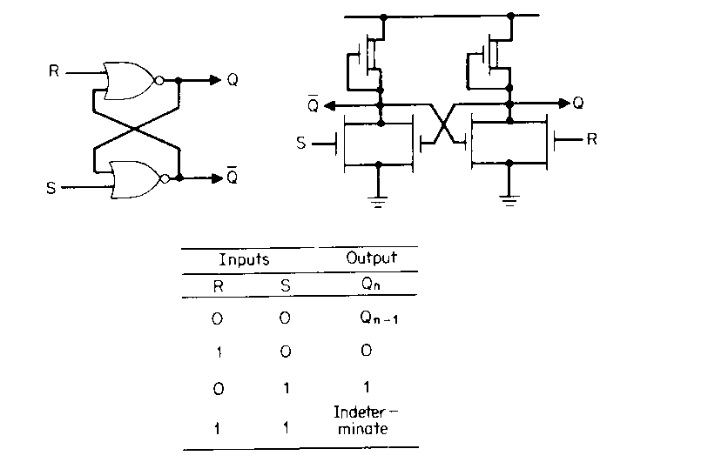
Σχήμα 2. 22:RS flip flop.

Στο σχήμα 2.12 φαίνεται ένας ειδικός τύπος Flip-Flop, που ονομάζεται RS (Reset-Set) Flip-Flop. Μια πραγματοποίηση αυτού του κυκλώματος με MOS χρησιμοποιεί δύο διασταυρωμένες πύλες NOR δύο εισόδων. Ο πίνακας αληθείας δείχνει ότι όταν οι δύο είσοδοι R και S είναι 0, οι έξοδοι Q και παραμένουν αμετάβλητες στις προηγούμενες καταστάσεις τους. Όταν μόνο το R είναι 1 το Flip-Flop θα κάνει reset (επανατοποθέτηση) δηλ. το Q θα γίνει 0 και το θα γίνει 1. Όταν μόνο το S είναι 1, το Flip-Flop θα κάνει set (τοποθέτηση), δηλ. η έξοδος Q θα γίνει 1 και η θα γίνει 0. Όταν και οι δύο είσοδοι R και S γίνουν 1 τότε και οι δύο έξοδοι Q και θα είναι 0. Αυτή είναι μία απροσδιόριστη κατάσταση διότι το Q δεν είναι πια το συμπληρωματικό του αλλά η διάταξη δίνει καλά καθορισμένες εξόδους.

Latches
Το κύκλωμα του σχήματος 2.23 επιτρέπει στην πληροφορία που υπάρχει στον ακροδέκτη δεδομένων να μεταφερθεί στην έξοδο, και στην έξοδο Q να παρακολουθήσει τον ακροδέκτη δεδομένων D όσο το ρολόϊ CLK είναι 1. Όταν το ρολόι γίνει 0 τότε η πληροφορία συγκρατείται στο Flip-Flop μέχρι το ρολόι να ξαναγίνει 1. Στο σχ. 2.23 φαίνεται επίσης μία συνδεσμολογία λογικής δύο σταθμών με έναν μόνο φόρτο.
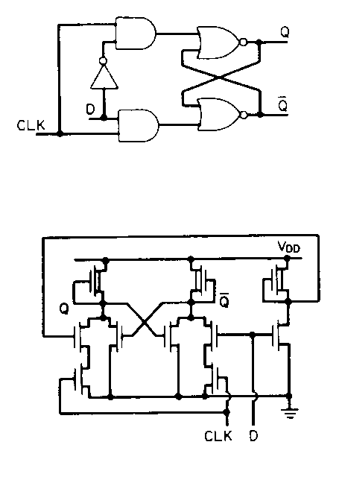
Σχήμα 2. 23:Κύκλωμα Latch.

D Flip Flops και καταχωρητές ολίσθησης (shift registers)
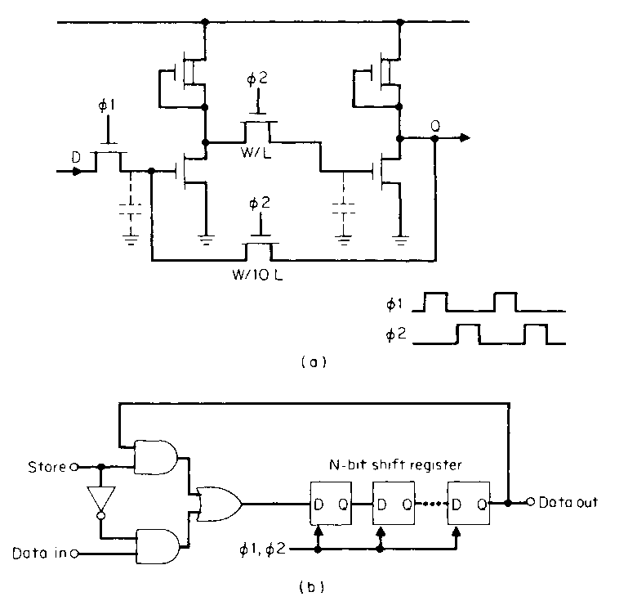
Σχήμα 2. 24:(a) D flip flop, (b) καταχωρητής ολίσθησης.

Ένα Flip Flop τύπου D είναι ένα κύκλωμα που παίρνει δεδομένα από έναν ακροδέκτη εισόδου στην αρχή της περιόδου του ρολογιού αποθηκεύει προσωρινά την πληροφορία και την παρουσιάζει στην έξοδο στην αρχή της επόμενης περιόδου του ρολογιού. Μία συνδεσμολογία γι’ αυτή τη λειτουργία φαίνεται στο σχήμα 2.24(α). Στην αρχή της περιόδου του ρολογιού η Φ1 είναι 1 και η Φ2 είναι 0. Τα δεδομένα αφήνονται να περάσουν μέσα από τον πρώτο αναστροφέα αριστερά, ο οποίος είναι απομονωμένος από τον δεύτερο αναστροφέα. Ο δεύτερος αναστροφέας διατηρεί τα προηγούμενα δεδομένα μέσω του παραμένοντος φορτίου στη χωρητικότητα της πύλης του. Όταν η Φ1 γίνει 0 και η Φ2 γίνει 1 στο δεύτερο ήμισυ του κύκλου του ρολογιού, ο πρώτος αναστροφέας αποκόπτεται από την είσοδο και οι δύο αναστροφείς συζεύγνυνται σταυρωτά ώστε να μεταφέρουν τα δεδομένα από τον πρώτο στο δεύτερο. Για να εξασφαλίσουμε, ότι η διεύθυνση μεταφοράς είναι από τα αριστερά προς τα δεξιά το τρανζίστορ ανασύζευξης φτιάχνεται να έχει πολύ μικρότερη απολαβή αυξάνοντας το μήκος L του καναλιού του. Για να εμποδίσουμε την απ’ ευθείας μεταφορά των δεδομένων, τα Φ1 και Φ2 δεν πρέπει να επικαλύπτονται δηλ. δεν πρέπει να είναι ταυτόχρονα 1.
Συνδέοντας σε σειρά D Flip Flops μπορούμε να σχηματίσουμε έναν καταχωρητή ολίσθησης. Με πρόσθετη κυκλωμάτωση ελέγχου προκύπτει μία ανακυκλούμενη μνήμη. Όταν ο ακροδέκτης STORE είναι 1 τα δεδομένα ανακυκλώνονται μέσα από τον καταχωρητή. Όταν το STORE είναι 0, νέα δεδομένα μπορούν να μπουν στον καταχωρητή. Η χρήση ενός καταχωρητή ολίσθησης απαιτεί έναν απαριθμητή ο οποίος πρέπει να κρατάει ίχνη της αρχής των δεδομένων στον καταχωρητή.

Αποκλειστικό Η (Exclusive OR)
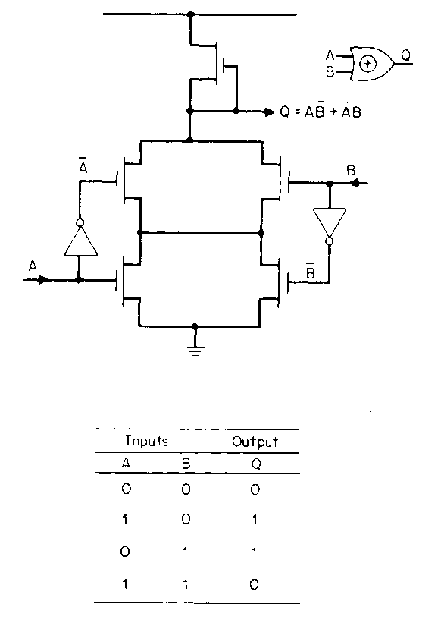
Σχήμα 2. 25:Κύκλωμα exclusive OR.
Η συνάρτηση αποκλειστικό Η δίνει 1 στην έξοδο μόνο αν μία από τις δύο αλλά όχι και οι δύο έξοδοι είναι 1. Ο πίνακας αληθείας φαίνεται στο σχήμα 2.25. Μπορεί να εκφραστεί σαν:
Η τελευταία αυτή έκφραση έχει πραγματοποιηθεί στο σχήμα 2.25. Βλέπουμε ότι η έξοδός του είναι 1 μόνο αν οι δύο είσοδοι είναι ανόμοιες όπως απαιτείται και από τον πίνακα αληθείας.

Κυκλώματα Μνημών
Οι μνήμες αποτελούν ένα ουσιώδες τμήμα οποιουδήποτε ψηφιακού κυκλώματος. Η χρήση των κυκλωμάτων μνήμης συνεχώς επεκτείνεται, υποστηριζόμενη σε μεγάλο βαθμό από την τεχνολογική δυνατότητα κατασκευής κυκλωμάτων όλο και μεγαλύτερης πυκνότητας. Η μεγάλη πυκνότητα μεταφράζεται σε χαμηλότερο κόστος και υψηλότερη ταχύτητα. Ο όγκος μαζικής παραγωγής κυκλωμάτων μνήμης προηγείται κατά πολύ άλλων τύπων κυκλωμάτων MOS, όμως κυκλώματα μνήμης περιέχονται και μέσα σε άλλα λογικά κυκλώματα όπως π.χ. στους μικροεπεξεργαστές.
Στη συνέχεια θα αναφερθούμε ενδεικτικά σε έναν τύπο μνήμης την RAM (Random Access Memory= μνήμη τυχαίας πρόσβασης).
Σε μία RAM, οποιοδήποτε bit πληροφορίας είναι ανεξάρτητα προσιτό φτάνει να τοποθετηθεί η κατάλληλη διεύθυνση (συνδυασμός “1” και “0”) στους ακροδέκτες διεύθυνσης. Μία σημαντική παράμετρος της μνήμης είναι ο χρόνος πρόσβασης δηλ. ο χρόνος καθυστέρησης από τη στιγμή που αλλάζει ο ακροδέκτης διεύθυνσης μέχρι τη στιγμή που τα σωστά δεδομένα εμφανίζονται στην έξοδο. Ο χρόνος αυτός είναι πρακτικά ο ίδιος για όλα τα bits. Οι RAMs μπορούν να χωριστούν σε στατικές και δυναμικές.

Στατική RAM
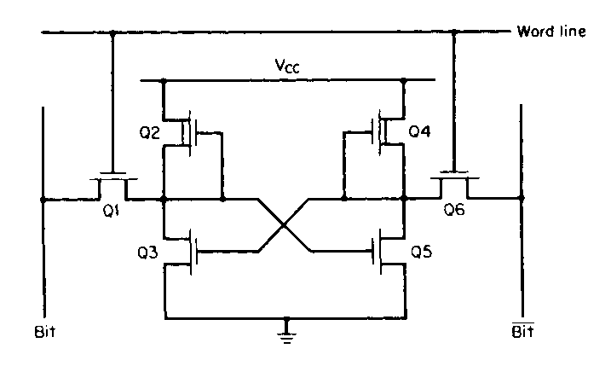
Σχήμα 2. 26:Κύτταρο στατικής RAM με εξ τρανζίστορς
.
Μία στατική RAM είναι εκείνη στην οποία τα δεδομένα συγκρατούνται όσο εφαρμόζεται η ισχύς τροφοδοσίας ακόμη και αν δεν τρέχουν ρολόγια. Το σχήμα 2.26 δείχνει την τρέχουσα συνδεσμολογία με έξι τρανζίστορ. Όταν επιλέγεται αυτό το συγκεκριμένο κύτταρο της μνήμης, η γραμμή λέξης (word line) ( συνήθως μία συνεχής γραμμή πολυκρυσταλλικού πυριτίου) κάνει αγώγιμα τα δύο τρανζίστορ διέλευσης Q1 και Q6, επιτρέποντας στις γραμμές BIT και να παραμείνουν σε μία προϋπάρχουσα υψηλή κατάσταση ή να εκφορτιστούν προς μία χαμηλή κατάσταση από το Flip Flop. Τότε είναι δυνατόν να γίνει διαφορική αναγνώριση της κατάστασης του Flip Flop. Για να γραφούν δεδομένα στο επιλεγμένο κύτταρο τα BIT και οδηγούνται σε υψηλή ή χαμηλή στάθμη από κάποιο άλλο κύκλωμα εγγραφής (WRITE). Η πλευρά που πηγαίνει προς το “0” είναι εκείνη που αναγκάζει το Flip Flop να αλλάξει κατάσταση.
Η λειτουργία μιας πλήρους στατικής μνήμης μπορεί να εξηγηθεί με τη βοήθεια της RAM 16-bits του σχ. 2.27.
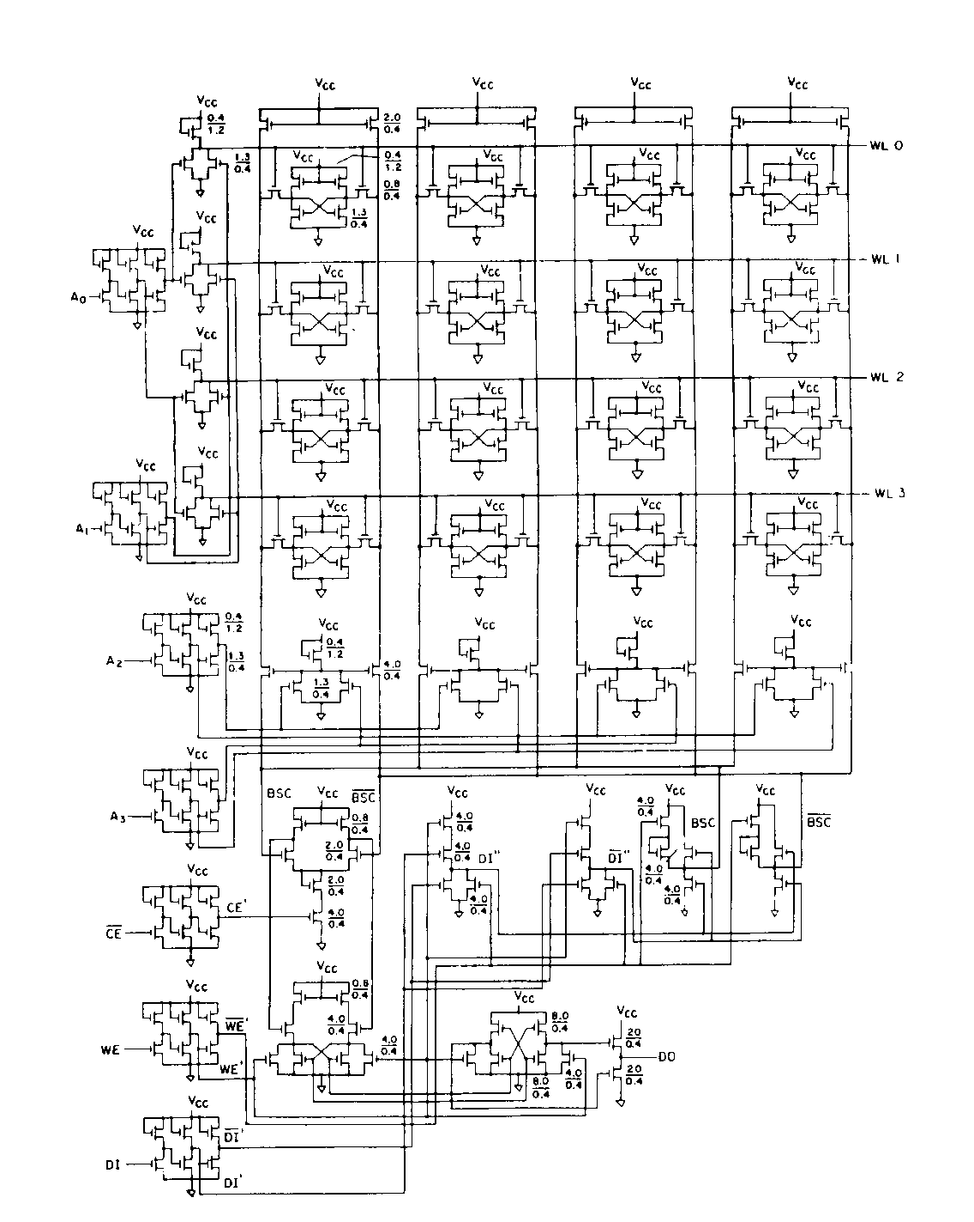
Σχήμα 2. 27:Κύκλωμα RAM 16-bits.

Τα κύτταρα έχουν τοποθετηθεί σε φυσική διάταξη ΧΥ, συνήθως τετραγώνου. Τα μισά από τα bits διεύθυνσης (Α₀ και Α₁) χρησιμοποιούνται για να επιλέξουν μία από τις τέσσερις γραμμές λέξης (WL). Τα άλλα μισά bits διεύθυνσης (Α₂ και Α₃) χρησιμοποιούνται για να επιλέξουν ένα από τα τέσσερα ζεύγη στηλών bit. Για να γίνει εγγραφή (WRITE), αφού επιλεγούν η κατάλληλη γραμμή και στήλη, ο ακροδέκτης εισόδου δεδομένων DI αναγκάζει τις στήλες αναγνώρισης bit BSC και να πάρουν τις κατάλληλες τιμές ώστε να αναγκάσουν το Flip Flop να έρθει στην επιθυμητή κατάσταση. Για να γίνει ανάγνωση (READ), αφού επιλεγεί το κατάλληλο κύτταρο, τα σήματα BSC και εφαρμόζονται στον ενισχυτή αναγνώρισης. Στο σχήμα 2.27 ο ενισχυτής αναγνώρισης αποτελείται από τρεις διαφορικούς ενισχυτές σε σειρά και παρέχει αρκετή απολαβή ώστε να επιταχύνει την μεταγωγή τάσης, δίνει ολίσθηση DC τάσης και οδηγεί τον απομονωτή εξόδου DO.
Άλλοι ακροδέκτες που χρειάζονται για μία πλήρως λειτουργική μνήμη είναι ο WE (write enable=δραστηριοποίηση εγγραφής), ο οποίος επιλέγει μεταξύ εγγραφής (WRITE) και ανάγνωσης (READ) και ο CE (chip enable), ο οποίος όταν είναι “1” αδρανοποιεί τους ενισχυτές αναγνώρισης (sense) και την έξοδο.

Δυναμική RAM
Μία δυναμική RAM αποθηκεύει τα δεδομένα της σαν φορτίο πάνω σε έναν πυκνωτή. Ακόμη και αν δεν διακοπεί η ισχύς, το φορτίο του πυκνωτή μπορεί να μειωθεί λόγω διαρροών με αποτέλεσμα να χρειάζεται “φρεσκάρισμα” των δεδομένων κάθε λίγα msec.
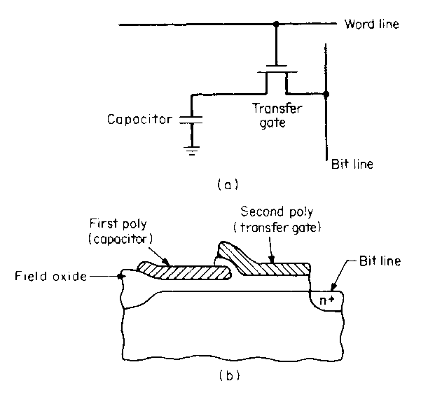
Σχήμα 2. 28:Κύτταρο δυναμικής RAM.

Το σχήμα 2.28 δείχνει το απλούστερο κύτταρο δυναμικής μνήμης, που αποτελείται από ένα τρανζίστορ σε σειρά με μία χωρητικότητα αποθήκευσης των δεδομένων. Για να φτάσουμε στο κάθε κύτταρο πρέπει και πάλι να επιλέξουμε μία γραμμή λέξης (word line), η οποία κάνει αγώγιμη την πύλη μεταφοράς και μία στήλη Bit (Bit line), πάνω στην οποία θα τοποθετηθούν τα δεδομένα. Κατά τη διάρκεια του κύκλου ανάγνωσης η χωρητικότητα αποθήκευσης μοιράζεται το φορτίο της με τη χωρητικότητα της στήλης Bit. Ο λόγος των δύο χωρητικοτήτων πρέπει να επιλεγεί κατάλληλα ώστε να εξασφαλίζει ότι η προκύπτουσα τάση θα μπορεί να ανιχνευθεί από τον ενισχυτή ανάγνωσης (sense). Αντίθετα από τη στατική μνήμη, η ανάγνωση στη δυναμική μνήμη είναι κανονικά καταστροφική και πρέπει επομένως να ακολουθείται από έναν κύκλο εγγραφής. Εντούτοις, ο σημερινός σχεδιασμός κυκλωμάτων επιτρέπει τη συγκράτηση των δεδομένων πάνω στον ενισχυτή αναγνώρισης και την αυτόματη επανεγγραφή τους στο κύτταρο. Η συστηματική ανάγνωση κάθε κυττάρου με τη σειρά και αυτόματη επανεγγραφή της πληροφορίας στο κύτταρο αποτελεί έναν κύκλο “φρεσκαρίσματος” της μνήμης. Οι νεώτεροι σχεδιασμοί επιτρέπουν να γίνεται αυτός ο κύκλος φρεσκαρίσματος αυτόματα με εσωτερική λογική του τσιπ.
Ένας τρόπος να φτιαχτεί το ανάπτυγμα ενός πολύ πυκνού κυττάρου μνήμης είναι να χρησιμοποιηθούν δύο αλληλοεπικαλυπτόμενα στρώματα πολυκρυσταλλικού πυριτίου (σχ. 2.28b). Το δεύτερο (επάνω) στρώμα σχηματίζει την πύλη του τρανζίστορ μεταφοράς και τα δεδομένα αποθηκεύονται σαν φορτίο αναστροφής στο πρώτο στρώμα πολυκρυσταλλικού πυριτίου της χωρητικότητας MOS. Αυτό μοιάζει πολύ με τη μεταφορά και αποθήκευση φορτίου στις διατάξεις συνεζευγμένου φορτίου (CCD).
Επειδή τα δεδομένα σε μία δυναμική μνήμη είναι αποθηκευμένα σε τόσο μικρές χωρητικότητες, μικρότερες από 100fF, είναι δυνατόν να διαταραχθούν από σωμάτια άλφα. Τέτοια σωματια μπορεί να εκπέμπονται από φυσικά ραδιενεργά στοιχεία του περιβλήματος του Ο.Κ., όπως π.χ. από το γυαλί που χρησιμοποιείται για να σφραγιστεί το περίβλημα. Αυτά τα σωμάτια δημιουργούν ζεύγη ηλεκτρονίων-οπών όταν φτάνουν στην περιοχή απογύμνωσης του πυκνωτή MOS. Τα ηλεκτρόνια συλλέγονται στην επιφάνεια. Ηλεκτρόνια από τα ζεύγη οπών-ηλεκτρονίων που δημιουργούνται έξω από την περιοχή απογύμνωσης μπορούν επίσης να διαχέονται προς την επιφάνεια και να συλλέγονται. Το αποτέλεσμα δεν είναι πλήρης αποτυχία, αλλά μία αύξηση του ρυθμού σφαλμάτων κατά τρεις ως πέντε τάξεις μεγέθους. Λύσεις που βρέθηκαν αποτελεσματικές είναι η επίστρωση του τσιπ με ένα παχύ στρώμα πολυαμιδίου ή ακόμη καλύτερα χρήση νιτριδίου ως διηλεκτρικού ώστε να έχουμε μεγαλύτερη ικανότητα αποθήκευσης.

Σημειώματα
Σημείωμα Ιστορικού ΕκδόσεωνΈργου
Το παρόν έργο αποτελεί την έκδοση 1.0
Σημείωμα Αναφοράς
Copyright Εθνικόν και Καποδιστριακόν Πανεπιστήμιον Αθηνών, Αραπογιάννη Αγγελική, 2014. Αραπογιάννη Αγγελική. «Σχεδίαση Ολοκληρωμένων Κυκλωμάτων. Ενότητα Β. Κεφάλαιο 2: Ψηφιακά Ο.Κ. MOS ». Έκδοση: 1.0. Αθήνα 2014. Διαθέσιμο από τη δικτυακή διεύθυνση: http://opencourses.uoa.gr/courses/DI31/.
Σημείωμα Αδειοδότησης
Το παρόν υλικό διατίθεται με τους όρους της άδειας χρήσης Creative Commons Αναφορά, Μη Εμπορική Χρήση Παρόμοια Διανομή 4.0 [1] ή μεταγενέστερη, Διεθνής Έκδοση. Εξαιρούνται τα αυτοτελή έργα τρίτων π.χ. φωτογραφίες, διαγράμματα κ.λ.π., τα οποία εμπεριέχονται σε αυτό και τα οποία αναφέρονται μαζί με τους όρους χρήσης τους στο «Σημείωμα Χρήσης Έργων Τρίτων».

[1] http://creativecommons.org/licenses/by-nc-sa/4.0/

Ως Μη Εμπορική ορίζεται η χρήση:
- που δεν περιλαμβάνει άμεσο ή έμμεσο οικονομικό όφελος από την χρήση του έργου, για το διανομέα του έργου και αδειοδόχο
- που δεν περιλαμβάνει οικονομική συναλλαγή ως προϋπόθεση για τη χρήση ή πρόσβαση στο έργο
- που δεν προσπορίζει στο διανομέα του έργου και αδειοδόχο έμμεσο οικονομικό όφελος (π.χ. διαφημίσεις) από την προβολή του έργου σε διαδικτυακό τόπο
Ο δικαιούχος μπορεί να παρέχει στον αδειοδόχο ξεχωριστή άδεια να χρησιμοποιεί το έργο για εμπορική χρήση, εφόσον αυτό του ζητηθεί.
Διατήρηση Σημειωμάτων
- Οποιαδήποτε αναπαραγωγή ή διασκευή του υλικού θα πρέπει να συμπεριλαμβάνει:
- το Σημείωμα Αναφοράς
- το Σημείωμα Αδειοδότησης
- τη δήλωση Διατήρησης Σημειωμάτων
- το Σημείωμα Χρήσης Έργων Τρίτων (εφόσον υπάρχει)
μαζί με τους συνοδευόμενους υπερσυνδέσμους.

Σημείωμα Χρήσης Έργων Τρίτων
Το Έργο αυτό κάνει χρήση των ακόλουθων έργων:
Εικόνες/Σχήματα/Διαγράμματα/Φωτογραφίες
- Σχήματα 2.1 – 2.17 : Original from: R. Colclaser. Microelectronics Processing and Device Design. New York, NY: John Wiley & Sons, 1980.
- Σχήματα 2.21 – 2.28 : Original from: R. Colclaser. Microelectronics Processing and Device Design. New York, NY: John Wiley & Sons, 1980.

Χρηματοδότηση

- Το παρόν εκπαιδευτικό υλικό έχει αναπτυχθεί στo πλαίσιo του εκπαιδευτικού έργου του διδάσκοντα.
- Το έργο «Ανοικτά Ακαδημαϊκά Μαθήματα στο Πανεπιστήμιο Αθηνών» έχει χρηματοδοτήσει μόνο τη αναδιαμόρφωση του εκπαιδευτικού υλικού.
- Το έργο υλοποιείται στο πλαίσιο του Επιχειρησιακού Προγράμματος «Εκπαίδευση και Δια Βίου Μάθηση» και συγχρηματοδοτείται από την Ευρωπαϊκή Ένωση (Ευρωπαϊκό Κοινωνικό Ταμείο) και από εθνικούς πόρους.

